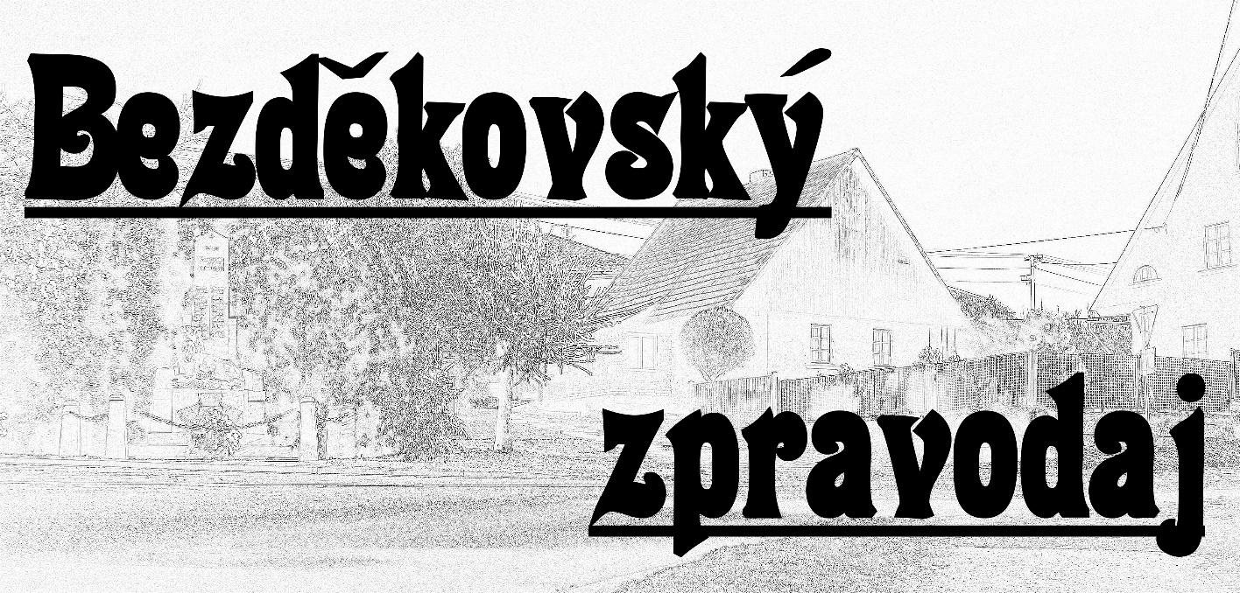



**Duben 2023 - číslo 1**

**cena: zdarma**

**Slovo starosty**

Vážení spoluobčané,

činnosti obce v zimních měsících byly zaměřeny převážně na běžnou údržbu, včetně oprav a údržby obecní techniky. Dále byly prováděny přípravné práce na plánované akce pro následující pracovní sezónu. V oblasti vedení a administrativy obce jsme se zaměřili na dokončování a ukončení již rozpracovaných investičních akcí, jako je například kanalizace a ČOV. Obtížnější byla příprava na opravu místních komunikací či přechod naší školy na samostatnou právní subjektivitu. Byly a jsou připravovány další aktivity, tak abychom jako obec „neztratili krok“.

Vzhledem k potřebě, Vám občanům, rámcově sdělit záležitosti týkající se důležitých akcí a záležitostí, které obec má a realizuje, je můj příspěvek spíše pracovní.

Kromě ročního auditu hospodaření obce jsme byli vystaveni podrobné kontrole Nejvyšším kontrolním úřadem ČR, která byla zaměřena na dokončenou kanalizace a ČOV. Tato kontrola trvala 2 měsíce a byla ukončena 21. dubna 2023 seznámením starosty s protokolem o výsledku šetření a kontroly jako celku. Z protokolu i z jeho projednání je zřejmé, že nedošlo z naší strany k jakémukoli pochybení při všech fázích realizace díla za 65 mil. Kč, kontrola tedy proběhla úspěšně. Děkuji všem, kteří již provedli připojení své nemovitosti na novou kanalizaci, jelikož to bylo jedním z důležitých posuzovaných parametrů (ze 45 vyžadovaných podkladů).

Nová kanalizace a ČOV byla ve zkušebním provozu do února 2023. Následovalo vyhodnocení zkušebního provozu a dopadlo dobře, včetně účinnosti čištění. Dne 28. března 2023 byla tato stavba zkolaudována.

Proběhlo ekonomické vyhodnocení dosavadních a předpokládaných provozních nákladů na provozování této kanalizace a ČOV. Dále na základě ročního množství dodané pitné vody do nemovitostí, které jsou technicky připojitelné na novou kanalizaci, byla provedena kalkulace ceny stočného.

Stočné bude hrazeno dvousložkově. První platba bude vystavena na 70 % předpokládaného množství dodávky pitné vody za rok pro daný objekt a druhá platba bude hrazena jako doplatek za skutečně odebrané množství

pitné vody. Tyto údaje nám budou na základě uzavřené smlouvy poskytnuty společností VaK Náchod a.s..

Jelikož je záležitost týkající se splaškové kanalizace a ČOV složitější, vypracovali jsme dokument „Obchodní podmínky pro odvádění a čištění odpadních vod“, který je obsáhlejší. Tento dokument řeší i alternativní platby s přípočtem nebo odečtem měřeného množství vypouštění splaškových vod. Dokument najdete na webových stránkách obce, případně v tištěné podobě na obecním úřadě.

S každým občanem, který je plátce vodného za odběrné místo, bude v průběhu nejbližší doby uzavřena Smlouva o odvádění a čištění odpadních vod, která řeší kromě jiného platbu za stočné. Platba bude za období duben 2023 – duben 2024 (odečet dle VaK). V současné době je před dokončením počítačový program, který bude základem pro vystavení této smlouvy a dále pro vyúčtování stočného.

Obnova místních komunikací je pro nás velmi důležitou prioritou. Realizaci akce znatelně zpozdil výběr dodavatele stavby. První vybraná společnost EUROVIA odstoupila z dodávky díla po téměř ročním složitém jednání. Až po třetím opakovaném výběrovém řízení byla vybrána společnost BSS Broumov, s níž je již uzavřena Smlouva o dodávce díla.

V současné době je předáno staveniště a stavba je zahájena. Stavba bude řešena na etapy tak, aby omezení dopravní obslužnosti jednotlivých částí obce bylo co nejmenší. Přesto k určitému omezení bohužel určitě dojde!

Vzhledem k tomu, že v daném místě prací bude na nezbytnou dobu komunikace nepřístupná, budeme se muset po tuto dobu této situaci přizpůsobit (parkování, obslužnost domů...). Délka doby prací v jednotlivých úsecích bude rozdílná např. podle konstrukce vozovky, jestli jsou zde obrubníky, množství sjezdů k objektům, délka komunikace, a další. Jelikož se stavba dotýká téměř všech ulic obce a vzhledem k plošnému rozsahu, žádám spoluobčany o trpělivost a tolerantnost.

Stavební technik dodavatele stavby se bude v průběhu prací pohybovat na daném aktuálním místě staveniště. Dále bude připravovat další úseky podle harmonogramu. Je samozřejmostí plné nasazení vedení i zaměstnanců obce, kteří budou provádět úpravy terénů – krajnic komunikací (po položení asfaltů). Tyto úpravy nejsou v rozpočtu akce. Časový harmonogram prací po jednotlivých úsecích je dostupný na webových stránkách obce. Harmonogram se může průběžně měnit, proto jej budeme dle potřeby aktualizovat. Zároveň s těmito pracemi bude v některých úsecích společnost Viridium, s.r.o. pokládat optickou síť.

V místech sjezdů k nemovitostem, které mají povrchovou úpravu, může dojít při stavební činnosti k zásahu, a tím i narušení ukončení těchto sjezdů. Tato část bude po provedení opravy komunikace dána dodavatelskou firmou do původního stavu, případně bude muset být zároveň přizpůsobena nové výšce asfaltu nebo obrub.

Zastupitelstvo obce již minulý rok odsouhlasilo přechod ZŠ a MŠ, která je do současné doby

příspěvkovou organizací naší obce. Škola by tak měla od 1. září 2023 mít tzv. právní subjektivitu. Zjednodušeně se jedná o osamostatnění školského zařízení, které bude v kompetenci naší obce, ale s právními zásadami příspěvkové organizace. Nebudu rozebírat kroky, které jsme již museli udělat. Aktuálně jsem již mohl vyhlásit konkurzní řízení na ředitele tohoto školského zařízení. Uzávěrka přijímání žádostí o tento post končí 28. dubna 2023. Dne 2. května 2023 proběhne první jednání konkurzní komise s tím, že žádosti budou formálně vyhodnoceny. Následovat pak budou osobní pohovory. Nového ředitele tedy jmenuji snad během května, nejpozději června 2023.

Jménem svým i zastupitelstva obce Vás žádám o trpělivost, součinnost a určitou zdrženlivost týkající se různých omezení a škod, které určitě s probíhajícími stavebními činnostmi v obci přijdou. I přísloví říká „Když se kácí les, létají třísky“.

*Přes to všechno, co nás ve výše uvedeném čeká, přeji nám všem pěkné jarní dny, bez nebezpečných mrazíků pro zahrádkáře a brzký přechod do příjemného letního období.*

**Miroslav Maroul, starosta obce**

**Informace ze školy a školky**

**Barevný týden**

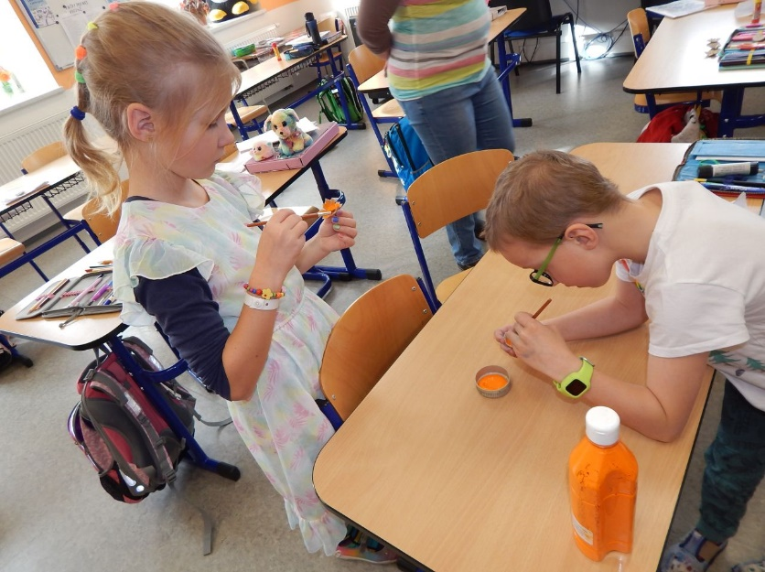 V týdnu od 13. do 17.března jsme si udělali na našem pracovišti barevný týden. **Pondělí bylo červené**. Mimo povídání o tom, co vše může být červené, zpěvu písniček, ve kterých je červená, jsme si vyrobili červené květiny. **Úterý bylo zelené.** Vyráběli jsme zelené větrníky, výtvarně zpracovali vodníka a také z papíru skládali žabky. Zpívali písničku Travička zelená. **Středa měla modrou barvu**. Opět jsme vyráběli květinu a pak jsme zkoušeli lovit rybičky pomocí našeho fouknutí. Zpívali písničku Jaro je tu. **Čtvrtek – oranžová**. Květiny jsme již brali jako jasnou práci. Poslechli jsme si pohádku O oranžovém panáčkovi a k pohádce nakreslili obrázek. **Pátek byl žlutý**. Na žlutou květinu jsme se těšili, písniček o sluníčku jsme znali mnoho. Sluníčko jsme si také namalovali.

Celý týden nám rychle uběhl a práce během něho se nám velmi dařila.

**Barevný týden 2**

Když nám 17.března skončil barevný týden se základními barvami, bylo to školákům líto a navrhli, že bychom si mohli udělat ještě jeden, s dalšími barvami, když je ten náš svět tak krásně barevný. Uskutečnili jsme ho od 27. do 31.3.2023. Barvy jsme vybírali společně. **Pondělí bylo bílé, úterý fialové, středa černá, čtvrtek šedý a pátek duhový.** Během týdne jsme se nejen učili, ale také jsme hodně vyráběli a některé výrobky jsme zaměřili na Velikonoce.

V pondělí jsme si vyrobili sedmikrásky a beránka, kdy jsme se naučili natáčet proužky papíru na tužky. V úterý jsme vyráběli květiny a pomocí patchworku zdobili vajíčka. Ve středu jsme nejprve připravili různé druhy limonád a pak jsme si hráli se stíny. Ve čtvrtek se nám po škole nejprve rozběhly myši a hned na to je běžely chytat kočky. Zajímavě dopadly květiny, kdy jsme spojili černou a šedou. A v pátek jsme využili duhu k velikonočním zvířátkům, vybarvili jsme si kytičky, kterými jsme ozdobili závěsy na dveře nebo okna, a ještě jsme stihli vyrobit krásné motýly.

Celý týden jsme si moc užili a musíme poděkovat rodičům, kteří nás v barvách podpořili, žákům připravili vhodné oblečení. Žáci nejen krásně spolupracovali, ale do školy někteří nosili i hračky v zadané barvě.

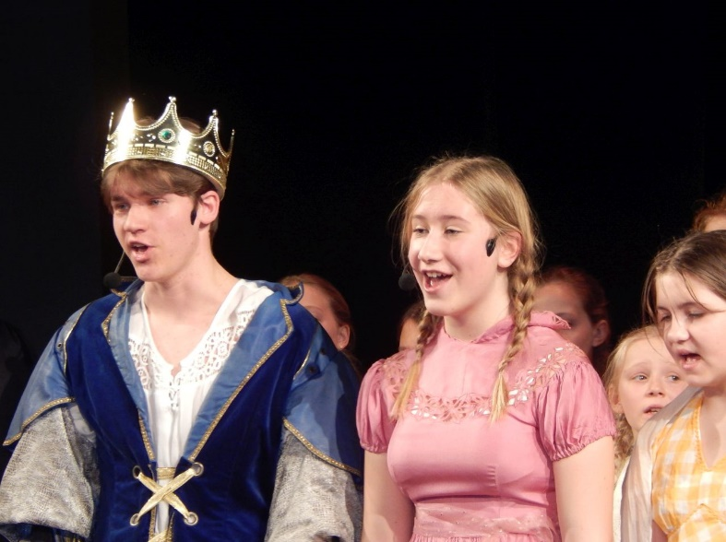 Děkujeme všem.

**Naše divadelní zážitky**

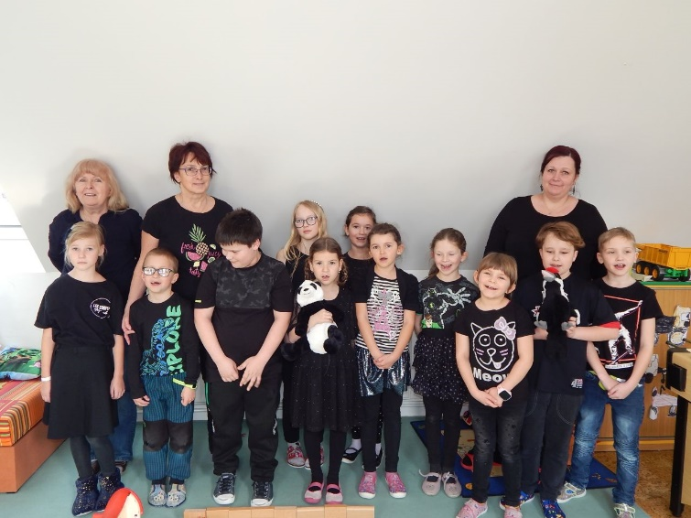V úterý 21.března za námi do školy přijelo po delší době maňáskové divadlo Štemberk. Letos si pro nás připravilo opět tři pohádky. Děti ze školky i školáci se na ně moc těšili.  
 První pohádka byla Dlouhý, Široký a Bystrozraký. Všichni jsme společně drželi pěsti princi, aby zlého kouzelníka porazil. Spolu s jeho kamarády se mu to povedlo.  
Druhá byla O Koblížkovi. Někteří školáci se domnívali, že tuto pohádku neznají. Během představení si uvědomili, že tomu tak není a že písničku, kterou Koblížek zpíval znají velmi dobře.   
 Poslední pohádkou byla Tři prasátka. Na tu se všichni těšili, protože ji dobře znají. Byla nádherně zahraná.  
 Při představení nás překvapily velmi krásně udělané kulisy i kouzelně vyrobení maňáskové. Pohádky byly moc pěkné a mezi nimi jsme si zazpívali několik známých písniček. Pro některé školkové děti to bylo první setkání s divadlem a jsme moc rádi, že jsme jim ho mohli umožnit.  
 Školáci pak v pátek 24.března vyjeli do Police nad Metují do velkého divadla, kde viděli nádherný muzikál Sedmero krkavců. Toto představení nastudovali žáci ZUŠ Police nad Metují a my jsme zde mohli vidět naše kamarády, kteří ZUŠ navštěvují. Byl to velmi silný, až špičkový zážitek. Všem účinkujícím i učitelům ZUŠ, kteří se na představení podíleli, moc a moc děkujeme. Bylo to SUPER

**Žáci a zaměstnanci ZŠ a MŠ**



**Sbor dobrovolných hasičů Bezděkov nad Metují**

dglxasset[1]Pálení čarodějnic. Z velmi starého pohanského svátku se stal oblíbený lidový zvyk, který se nazývá „Noc čarodějnic“ nebo „Filipojakubská noc“ a probíhá v noci z 30. dubna na 1. května. Tyto dny jsou také oslavou plodnosti, začínajícího jara a zároveň očistným rituálem ohněm, který prý ochraňoval před silami zla a nemocemi. V předvečer 1. května se staví májky, tradiční symboly jara ve formě břízky zdobené pentlemi, symbolizující probouzející se přírodu, úrodu, plodnost a nový život. Stejně jako v minulosti se i dnes lidé scházejí u zapálených ohňů a oslavují.

**Čarodějové, čarodějnice a čarodějňata, osedlejte svoje košťata!**

**30. dubna 2023 se na Bezděkovském hřišti** opět od 17 hodin uskuteční

**největší, nejlepší a vůbec skvělá oslava vítání jara**

***„ČARODĚJNICE A STAVĚNÍ MÁJE“***

dglxasset[1] Čarovná stezka, malování na obličej, lampiónový průvod, pálení hranice s čarodějnicí (zapálení hranice za soumraku), stavění a hlídání máje, čarovné občerstvení – buřty na ohni, kuřecí zadní čtvrtky na lorně, pivo, víno, limo.

Chceš se zapojit nebo pomoci při přípravě i během Čarodějnic a stavění máje? Máš dobrý nápad jak vylepšit tuto akci? Obracíme se na všechny spoluobčany s prosbou o zapojení a podílení se na tradiční akci. Bližší informace přímo v dění akce (od pátku 28.4. až neděle 30.4.) nebo na tel. čísle 728254213.

V měsíci květnu budou patřit dvě soboty soutěžím v požárním sportu a probíhat

budou na domácí půdě. Nejprve na louce na Drahách u staré hasičárny proběhne soutěž v požárním útoku a následující sobotu vběhnou na trať 60 m s překážkami mladí hasiči.

Sbor dobrovolných hasičů Bezděkov nad Metují vás srdečně zve na 22. ročník soutěže

***„O PUTOVNÍ POHÁR STAROSTY OBCE“***

v požárním útoku mužů a žen bez rozdílu věku

**Místo konání:** na Drahách (louka u staré hasičárny) **Datum:** sobota 13. 5. 2023, od 10 hodin

Občerstvení po celou dobu akce zajištěno. Přijďte posedět a podpořit závodníky.

Sbor dobrovolných hasičů Bezděkov nad Metují ve spolupráci s obcí Bezděkov nad Metují a Odbornou radou mládeže OSH Náchod pořádá

***„BEZDĚKOVSKOU ŠEDESÁTKU“***

XIII. ROČNÍK

Místo konání: Hřiště Bezděkov nad Metují

Datum: 20. 5. 2023 Prezence: 8.00 – 8.30 hodin, zahájení soutěže v 8.45 hodin

Soutěžní kategorie: mladší, starší, dorostenci, dorostenky

Možnost zakoupení občerstvení přímo na místě soutěže.

Přijďte posedět a podpořit závodníky z naší obce

Sbor dobrovolných hasičů Bezděkov nad Metují ve spolupráci s hudební skupinou BTK – Bezděkov nad Metují a obecním úřadem Bezděkov nad Metují

pořádají letní zábavu

***„30LET-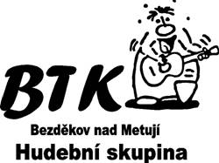1993-2023“***

**Místo konání:** Bezděkov nad Metují – hřiště **Datum:** sobota 1. července 2023 od 19 hodin,

Areál částečně zastřešen stany, akce se koná za každého počasí.

*Program připravujeme.*

**TJ SOKOL**

Dne 3. března 2023 se po delším období konala výroční členská schůze TJ SOKOL Bezděkov nad Metují z.s.. Po úvodním uvítání jsem z pozice předsedy TJ rekapituloval uplynulé období, ve kterém jsme uspořádali několik dobře navštěvovaných akcí, jako třeba Kuličkiáda, zimní biatlon, turnaj ve Člověče nezlob se …. I nadále se zabýváme údržbou spolkového zařízení a částečně i areálu, což nás stojí nemalé úsilí i čas. Jsme si vědomi, že jsme na čas opustili pořádání sportovních soutěží, což bychom chtěli v budoucnu alespoň trochu napravit. Pravidelnou podzimní činností se také stalo sestavení mantinelů hokejového hřiště a pak napjaté čekání, zda nás zima odmění a my budeme moci i bruslit.

Následně vystoupil Lukáš Petříček se statistickými údaji o pořádaných soutěžích. Jak jsem již zmínil, návštěvnost je vesměs solidní, a i kdybychom mohli polemizovat nad „sportovní“ hodnotou těchto klání, svoje místo i popularitu si již získaly. Dále následovaly informace o stavu členské základny. Není překvapení, že se soustavně snižuje. Víme, že se to týká i ostatních spolků a sdružení, ale přesto tyto informace nepotěší. I když se obci daří získávat nové obyvatele, do spolků se tito moc nehrnou. K datu pořádání jsme měli celkem 69 členů, 35 mužů a 22 žen, 8 chlapců a 4 děvčata.

***„SVATOPROKOPSKÉ POUŤOVÉ POSEZENÍ“***

**neděle 2. července 2023 od 13:00 hodin**

**Bezděkov nad Metují - hřiště**

Můžete se těšit na tradiční bezděkovský kolotoč, střelnici SDH, k tanci a poslechu zahraje BTK - hudební skupina Bezděkov nad Metují.

Věra Bílková podala zprávu o stavu financí spolku. Nemáme jiné zdroje než vlastní příspěvky, sponzorské dary od firem Hašpl a Saar Gummi a příspěvek obce na energie. Dosud jsme nějak vycházeli, nemusím však zdůrazňovat, že jsme byli schopni financovat jen základní provoz a údržbu. Avšak bez dotace obce na energie bychom nebyli schopni ani toho. Snad ani není potřeba připomenout, jakou rychlostí poplatky za energie v posledním roce letěly vzhůru. Za to patří zastupitelům obce velký dík.  
 Nakonec došlo na volbu nového vedení. Po mnoha předchozích volbách musím radostně konstatovat, že se podařilo dostat do vedení TJ dvě nové tváře, Honzu Faltejska a Petra Kutláka. Nový výbor má tedy toto složení: Zdeněk Borna ml – předseda, Hana Benešová – tajemník, Věra Bílková – hospodářka, Lukáš Petříček, Petr Kutlák a Jan Faltejsek – členové.   
 Pokračováním schůze byla beseda s Lukášem Vikem. Všichni jej známe jako nadšeného cyklistu. Však si těžko představit, že si bez nadšení jen tak sednete na kolo a v průběhu zhruba 14 dní ujedete napříč republikou 1 000 mil (1 600 km). Lukáš nás seznámil se všemi radostmi a úskalími takového závodu, svoje vyprávění doplnil krásnou prezentací. Pokud ho ještě zlákají nějaké cyklistické výzvy, budeme mu opět držet palce a těšit se na další vyprávění.

**Zdeněk Borna ml., předseda TJ SOKOL, správce**

**Jak se kdysi dávno stavěl na Bezděkově máj**

Byla to záležitost jen svobodné mládeže a do půl noci musel máj stát. Je to už dávno, moje vzpomínky jsou vybledlé a nepodařilo se mně najít dalšího pamětníka, abychom si připomněli podrobnosti.

Kmen byl připraven dříve a večer před prvním májem jsme se sešli v kovárně pana Antonína Brahy, dnes opravna aut pana Cibulky. Mládenci očistili kmen, z připraveného chvojí byl upleten kruh, další upletli tak zvaného hada na obtočení hrázky, byly navázány stuhy z krepového papíru tak, jak se to koneckonců dělá dodnes. Ozdobený máj byl odnesen na náves, postaven a střežen při harmonice a zpívání. Máj byl chloubou vesnice a prestižní záležitost mládeže. Byla to správná vesnická idylka.

Nepodařilo se mi vypátrat, ve kterém roce se to stalo, ale předpokládám, že to mohlo být, kdy starší mládenci a hlavní aktéři stavění máje si našli děvčata, později nevěsty z Vysoké Srbské a Zlíčka. Bylo jich šest a mladším nepředali zkušenosti ve stavění máje. Sešli jsme se a nebylo nic připraveno. V té situaci se mnoho dělat nedalo, jen někdo přišel na nápad, že máj půjdeme ukrást na Petrovičky. Vyzbrojeni pilkami a sekerkami jsme šli. Samozřejmě jsme nemohli jít po cestě a rozptýlili jsme se po stráni po levé straně obce. Průzkumníci zjistili, že obrana máje je v pohotovosti, že mají připravené hasičské hadice a někdo i nějaký zásah schytal. V tom roce tedy u nás máj nestál. Tradice stavět máj na návsi byla u nás do té doby, než spadl na elektrické vedení. Pak už býval stavěn na hřišti.

Hoši většinou chodili do Srbské společně a někdy se i společně vraceli. Jednou, když hodně pršelo, vyhákli u jedné chalupy dveře od záchodu a nesli je nad sebou místo deštníku a neobtěžovali se, je vrátit zpět. Když majitel zjistil, kde dveře jsou, přišel zjednat nápravu a provinilci museli dveře odnést zpět a zavěsit.

V jednom roce se stalo, že během května máj ze hřiště zmizel. Zjistili jsme, že byl nesen směrem do Police, podle stuh na silnici. Ukradli ho žáci Zemědělské školy v Polici, kteří byli z větší dálky, byli ubytovaní v internátu a neznalí právo týkající se máje. Nepsaný zákon, který platí až do dnešní doby je, že se máj může ukrást jen první noc, ale pak už ne. Porušení zákona nás rozhořčilo, jeden večer jsme se pro něj vypravili, ale zpět jsme přinesli už jen hrázku.

Ještě mám jedna vzpomínka na pěkný zvyk. Šla jsem s rodiči po vsi, byl pěkný květnový slunečný den a u domu, kde bydlelo děvče, byla na zahrádce májka. Opět nevím, jestli to byla společná záležitost, nebo je mládenci stavěli jen svým vyvoleným dívkám.

**Hana Benešová**

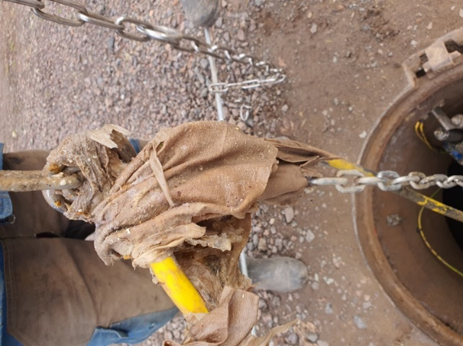**Ubrousky do kanálů nepatří**

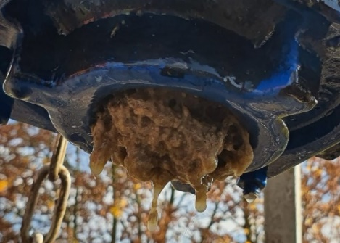Pro čistírny odpadních vod (ČOV) a čerpací stanice (ČS) představují jeden z největších problémů vlhčené ubrousky vyhozené do toaletní mísy, odkud se dostávají do kanalizace a čerpacích stanic odpadních vod. Platí to i pro ČOV a ČS v Bezděkově nad Metují. „Vlhčené toaletní ubrousky nám způsobují problémy neustále, ale hlavně na čerpacích stanicích jsou těžkosti s nimi spojené největší. „Naši pracovníci musí zařízení čistit i několikrát denně, je to práce nebezpečná, fyzicky namáhavá, špinavá a každý na ni nemá žaludek.“   
 Vlhčený ubrousek má osnovu z umělé hmoty, která se narozdíl od běžného toaletního papíru ve vodě nerozpustí. V ČS se usazují také materiály, který čerpadla nejsou schopná přečerpat. Často se stává, že musíme objednat vyčištění jímky fekálním vozem. Tuto službu pro nás vykonává pan Čižinský a čistírna v Polici nad Metují. Žádná jiná čistírna v okolí není schopná přijmout tento „uleželý“ materiál. Každé čištění je vícenáklad, který se může a (bude muset) promítnout do výše stočného.   
 Vzhledem k tomu, že je teprve duben, tak předpokládáme, že do konce roku bude potřeba ČS vyčistit ještě 6 x. To je pětkrát více, než by bylo vůbec potřeba!

**Neustále se zvyšující počet „vlhčených ubrousků, utěrek, jiných potřeb“, které lidé používají k osobní hygieně a ty do kanalizace vůbec nepatří.**  
 Apelujeme proto touto cestou na všechny odběratele, aby likvidaci výše uvedeného odpadu prováděli jiným způsobem než splachováním do kanalizace. Použité vlhčené ubrousky patří do směsného komunálního odpadu. Výrazným způsobem se tím usnadní čištění a údržba kanalizační sítě.

**Každý z nás by se měl zamyslet nad svým chováním vůči naší čistírně a peněžence.   
Začněme se chovat odpovědněji!!!!**

**Místostarosta obce Martin Jirmann**

**Žákovské lavice a židle do ZŠ v Bezděkově nad Metují**

**Pořízení nového nábytku do kmenové učebny**

V průběhu března bylo do kmenové učebny Základní školy v Bezděkově nad Metují pořízeno 12 setů nastavitelných školních lavic s odkládacími koši a dvěma židlemi, které lze dle potřeb žáka také upravovat.

 Více se již žáci, kteří povyrostou nebudou muset v lavicích krčit.

Vybavení třídy bylo realizováno v rámci dotace z 6. výzvy PRV, kterou vyhlásila MAS Stolové hory, z. s. 2. 5. 2022.

<https://www.mas-stolovehory.cz/>

Obec Bezděkov nad Metují zažádala o dotaci v rámci Fiche 7 – Základní služby a obnova vesnic ve venkovských oblastech. Více informací o jednotlivých výzvách případně o činnosti MAS Stolové hory na: www.mas-stolovehory.

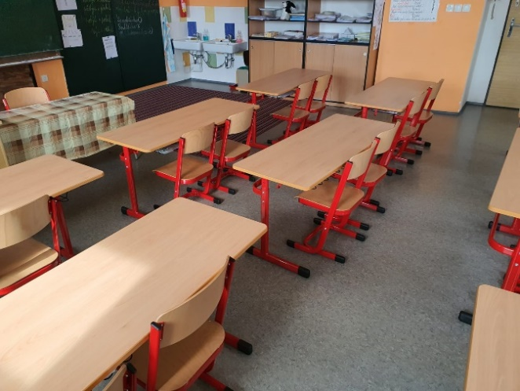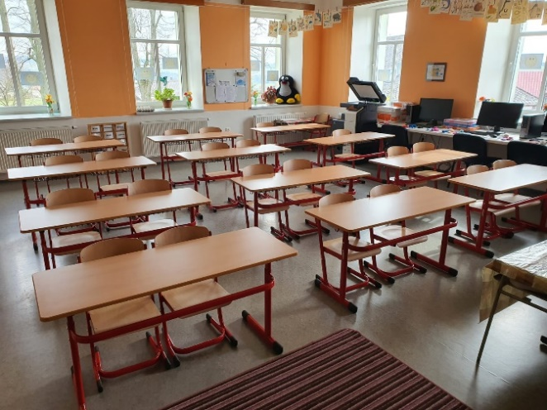

Bezděkovský zpravodaj – vydává obec Bezděkov nad Metují,   
IČ 6536 91.Vychází v nákladu 250 ks jako občasník. Evidenční číslo „MKČR E14480. Adresa redakce“ OÚ Bezděkov nad Metují č.p. 164, tel: 601 169 057, e-mail: obec@bezdekov.org, [www.bezdekov.org](http://www.bezdekov.org).